PHOTOS LOTISSEMENT – VENTE PAR 3 TRANCHES

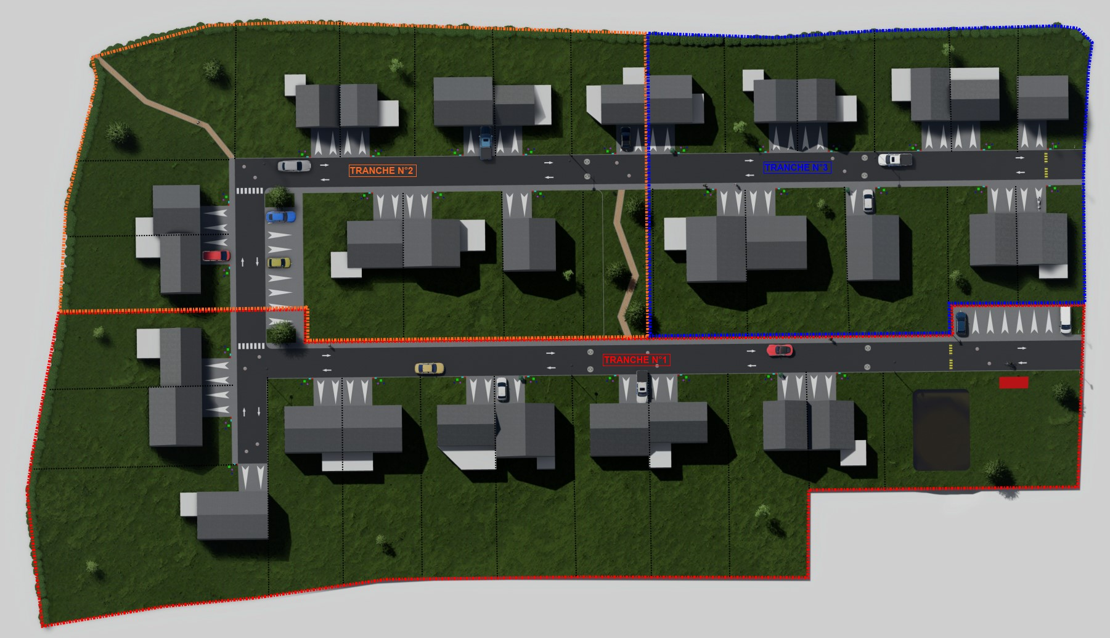

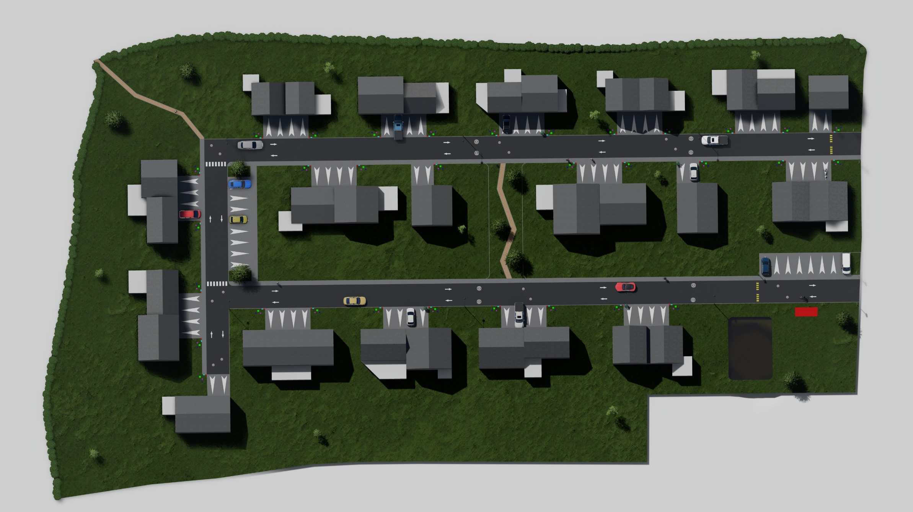

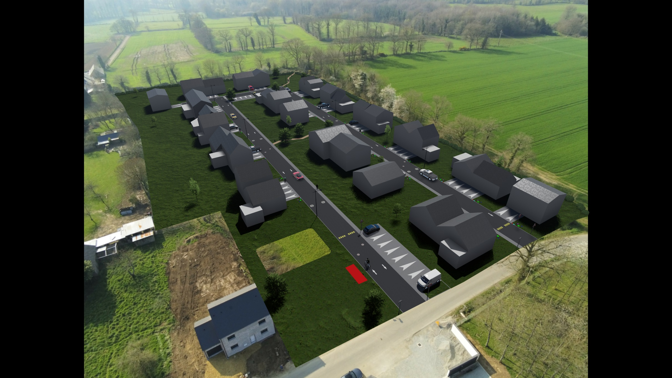

**TRANCHE 1**



**TRANCHE 2**



**TRANCHE 3**

